DẠY NGHỀ
Cuộc cách mạng công nghiệp lần thứ 4 đặt ra rất nhiều thách thức với lực lượng lao động, nhất là lực lượng lao động kỹ thuật và phổ thông. Tại Việt Nam, tình trạng mất cân bằng cung – cầu lao động, thiếu dự báo nhu cầu lao động, thừa thầy thiếu thợ, chất lượng nguồn nhân lực lao động kỹ thuật chưa đáp ứng được nhu cầu của thị trường. Điều này, đã đặt ra yêu cầu xây dựng, triển khai một giải pháp tổng thể cho ngành Giáo dục nghề nghiệp.
Kết hợp với các đối tác hàng đầu trên thế giới về lĩnh vực Giáo dục nghề nghiệp tại các nước: Đức, Úc, Singapore, Mỹ, Nhật Bản, Hàn Quốc, Đài Loan,… AIC đã có các hoạt động cụ thể như:
HOẠT ĐỘNG CỦA AIC:
- Phối hợp với các đối tác nước ngoài xây dựng và chuyển giao các bộ tiêu chuẩn và chất lượng nghề đạt tiêu chuẩn quốc tế chuyển giao cho Việt Nam
- Cung cấp các giải pháp đồng bộ để nâng cao chất lượng dạy nghề đáp ứng yêu cầu của xã hội
- Số hóa các chương trình dạy nghề
- Xây dựng hệ thống quản lý thông minh trong dạy nghề và kết nối với các tổ chức cá nhân khác để tuyển dụng, đào tạo chất lượng và giải quyết việc làm cho học sinh sau khi ra trường
SẢN PHẨM, DỊCH VỤ CỦA AIC:
1. TRUNG TÂM ĐIỀU HÀNH SỞ LAO ĐỘNG THƯƠNG BINH XÃ HỘI
Là một hợp phần trong trung tâm điều hành của toàn ngành Lao động – Thương binh và xã hội, ứng dụng các thành tựu mới nhất về tiến bộ của KHCN trong xử lý thông tin Dữ liệu lớn (Big Data) và trí thông minh nhân tạo (AI) với mục tiêu hỗ trợ nhà quản lý trong công tác điều hành, ra quyết định; kết nối các thành phần xã hội: người dân, doanh nghiệp, học sinh, giáo viên, nhà quản lý trong việc giải quyết bài toán cung cầu lao động; theo dõi thực hiện đầy đủ chính sách người có công, bảo trợ xã hội, quản lý, đấu tranh tuyên truyền phòng chống tệ nạn xã hội. Từng bước xây dựng Cơ dở dữ liệu quốc gia về dân cư, lao động.
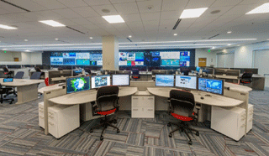
Các giải pháp chính:
- Hệ thống cơ sở hạ tầng, hạ tầng CNTT
- Hệ thống phần mềm hỗ trợ quản lý, phân tích, tổng hợp thông tin, dự báo
- Hệ thống trục tích hợp
- Hệ thống các chương trình đào tạo nguồn nhân lực
- Hệ thống an ninh mạng
- Hệ thống lưu trữ dữ liệu
- Hệ thống kết nối đến các tổ chức trong và ngoài nước
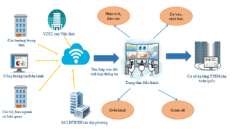
TRƯỜNG NGHỀ ĐÁP ỨNG NHU CẦU XÃ HỘI

Trường nghề đáp ứng nhu cầu xã hội là trường nghề có cơ sở hạ tầng tốt, có đội ngũ giáo viên giỏi, ứng dụng trang thiết bị hiện đại và các chương trình ứng dụng CNTT để quản lý và giảng dạy. Có khả năng liên kết, kết nối được với các sở, ban, ngành, kết nối được đến các doanh nghiệp tuyển dụng, trung tâm giao dịch việc làm để nắm bắt được xu thế và nhu cầu đào tạo nghề. Ngoài ra còn liên kết với các trường đại học và viện nghiên cứu để cập nhật công nghệ mới, đào tạo chuyên sâu hơn nhằm đáp ứng nhu cầu học tập và nghiên cứu của sinh viên cũng như giáo viên.

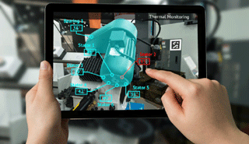

HỆ THỐNG KẾT NỐI TUYỂN DỤNG, GIỚI THIỆU VIỆC LÀM
Là một hợp phần của đề án xây dựng Thành phố thông minh, Quốc gia thông minh của AIC. Hệ thống kết nối tuyển dụng, giới thiệu việc làm của AIC, cung cấp nền tảng kết nối các Sàn giao dịch việc làm, Sở Lao động các địa phương, các trường dạy nghề, các nền tảng tìm kiếm, giới thiệu, tuyển dụng việc làm khác. Với mục tiêu đảm bảo cán cân cung – cầu, phát huy tối đa nguồn lực của đất nước trong quá trình phát triển.

Các giải pháp chính:
- Hệ thống cơ sở hạ tầng, hạ tầng CNTT
- Hệ thống phần mềm hỗ trợ quản lý, phân tích, tổng hợp thông tin, dự báo
- Hệ thống trục tích hợp
- Hệ thống an ninh mạng
- Hệ thống lưu trữ dữ liệu
- Hệ thống kết nối đến các tổ chức trong và ngoài nước

